Jueves
29
de Octubre

Segundo de Secundaria
Formación Cívica y Ética

Me informo y decido qué estudiar

Aprendizaje esperado: Analiza críticamente información para tomar decisiones autónomas relativas a la vida como adolescente (sexualidad, salud, adicciones, educación, participación).

Énfasis: Examinar información que responda a sus intereses en el ámbito educativo.

¿Qué vamos a aprender?

Examinarás información que te permita tomar decisiones autónomas y asertivas que respondan a tus intereses en el ámbito educativo, al concluir la educación básica.

¿Qué hacemos?

Inicia recordando que cuando eres pequeño tus sueños no tienen límites, imaginas una infinidad de posibilidades sobre lo que quieres hacer de tu vida; desde cosas extraordinarias, como ser un superhéroe y tener miles de aventuras, hasta ser líder de una banda musical, debutar en primera división, ser medallista olímpico, bailarín profesional, científico, ganadero, escritor renombrado, explorador arqueológico, luchador profesional o dirigir el país con una banda presidencial atravesando tu pecho.

El camino que debes recorrer desde esos sueños de infancia hasta ver materializadas tus aspiraciones puede variar en cada persona, pero para la mayoría de las y los adolescentes esto implica dos grandes decisiones, determinar si quieren continuar con sus estudios de nivel medio superior o capacitarse para desempeñar un oficio y en relación con esto, definir el tipo de profesión que desean desempeñar.

Cada una y uno de ustedes se ha imaginado todo esto por lo menos una vez, incluso hay quienes ya empiezan a preguntarse qué harán al concluir la educación secundaria.

Tal es el caso de algunas alumnas y alumnos de segundo grado, que cursan su educación secundaria en una escuela ubicada en el municipio de Teoloyucan, en el Estado de México, que cuentan a qué querían dedicarse cuando eran niñas y niños, y cuáles son sus metas profesionales en la actualidad.

Lee sus testimonios:

- Sarahi Rojas. De pequeña quería estudiar diseño gráfico. Ahora quiero estudiar pedagogía.

- Luis Kevin Cabrera. Cuando era pequeño quería ser bombero. Ahora quiero ser administrador de empresas.

- Janeth Alfaro. De pequeña me llamaba la atención ser bióloga. Ahora me atrae ser psicóloga.

- Luis Uriel. De pequeño quería ser sacerdote. Ahora que crecí quiero ser militar.

- Ángel Hernández. Mi sueño era ser militar. Ahora quiero ser ingeniero químico industrial.

¿Te identificaste con lo mencionado por alguna o alguno de los estudiantes?

Cuando eras niña / niño ¿A qué querías dedicarte cuando fueras grande? ¿Sigues pensando igual?

Para poder tomar una decisión con este grado de seriedad y determinación en tu vida, algo básico e importante que debes procurar es estar bien informada e informado, consultar fuentes confiables con datos actualizados, de manera que la información te ayude a valorar tus opciones. Es por ello que, en esta sesión, reflexionarás sobre la importancia de tomar decisiones informadas para que puedas continuar tus estudios al terminar la secundaria y que seas capaz de seleccionar la opción u opciones que consideres adecuadas.

Para poder elegir la mejor opción, es conveniente considerar que la decisión esté orientada a mejorar tu desarrollo personal, así como a comprender la importancia de tomar decisiones de manera responsable, con conciencia y ejerciendo tu derecho a la información.

Debes tener presente que el derecho a saber es propio de la condición humana, pues da pie a la autonomía, la responsabilidad y la libertad de todas las personas. En este sentido, debe asegurarse que las y los adolescentes tengan oportunidades para desarrollar capacidades que les permitan saber buscar, seleccionar información y analizarla críticamente para poder tomar decisiones a favor de su desarrollo personal.

Con la finalidad de que cuentes con mayores herramientas para poder decidir sobre tu futuro inmediato al terminar la escuela secundaria, observa el siguiente video, donde se sugieren algunos consejos para tomar decisiones.

- Analizando información.
https://www.youtube.com/watch?v=y2mVddcWdR8&feature=youtu.be

Resulta relevante considerar los consejos que han sido mencionados en el video, ya que, mediante estos pasos, puedes buscar y disponer de información relacionada con tus intereses para continuar tus estudios, y también acerca de las opciones educativas; para luego analizar esa información y tomar decisiones al respecto.

Ahora, reflexiona en lo siguiente:

¿De qué manera aplicarías esos pasos, de forma que te ayuden a seleccionar la escuela a la que te gustaría asistir al terminar la secundaria?
¿Qué aspectos tendrías que considerar para que ello sea posible?

Algo primordial sería que valores las opciones existentes en tu localidad o municipio, que te permitan continuar estudiando. Identificar cuál se relaciona con tus intereses y necesidades y qué posibilidades te ofrece al ingresar.

Para valorar la importancia que tiene el informarse antes de tomar decisiones trascendentes para tu futuro inmediato, que en este caso podría ser el continuar estudiando en el nivel medio superior, analiza los tres tipos de bachillerato que la Secretaría de Educación Pública ofrece en su modalidad escolarizada: bachillerato general, bachillerato tecnológico y profesional técnico bachiller. Estos sistemas son sólo un ejemplo de la variedad de opciones que hay para cursar el nivel medio superior en el país.

Bachillerato General

El bachillerato general te prepara integralmente en diversas áreas del conocimiento científico, al tiempo que te orienta, de forma vocacional, hacia un campo específico para tu ingreso al nivel superior.

Esta opción también se brinda en sistemas no escolarizados, dirigidos a jóvenes o adultos que tengan el deseo de iniciar, continuar o concluir este nivel educativo y que, por alguna razón, no tienen la oportunidad de asistir a un plantel. Esto se refiere a la modalidad abierta o en línea, ya sea a cargo de la entidad de residencia o mediante el programa Prepa en Línea, de la SEP.

De igual forma, se encuentran los Centros de Atención para Personas con Discapacidad que ofrecen una opción de bachillerato modular que permiten a estudiantes con discapacidad obtener un certificado de estudios de bachillerato general con validez oficial en todo el país.

Bachillerato Tecnológico

Éste ofrece la modalidad bivalente, lo que significa que puedes cursar el bachillerato propedéutico o general al mismo tiempo que una carrera técnica, permitiendo a las y los estudiantes egresar como técnicos de nivel medio superior con una especialidad como informática, administración, diseño, turismo, agropecuario, entre otros.

Al término de sus estudios, las y los alumnos obtendrán un certificado de bachillerato, así como el título y la cédula de la especialidad cursada.

Al contar con un título y un certificado, podrás elegir tener un empleo de medio tiempo mientras continúas tus estudios de nivel superior o un empleo de tiempo completo ejerciendo tu carrera técnica.

Al concluir el bachillerato puedes elegir entrar a alguna institución de educación superior, ya sea que escojas estudiar una licenciatura, una ingeniería, ser técnico superior universitario, así como, ingresar a una Escuela Normal, entre otras escuelas de educación superior.

Profesional Técnico Bachiller

La única institución que ofrece este tipo de formación es el Colegio Nacional de Educación Profesional Técnica, mejor conocido como Conalep. Éste brinda una preparación como profesional técnico en actividades industriales y de servicios, como salud, administración o comercio.

La formación profesional técnica te permite desarrollar y certificarte en un conjunto de competencias laborales que te preparan para ser competitivo en el mercado laboral.

Al igual que en el bachillerato tecnológico, como profesional técnico bachiller, podrás elegir seguir adelante con tus estudios superiores en el ámbito que elijas.

¿Qué opinas sobre la diversidad de opciones que ofrece la educación media superior?

La oferta es diversa y seguramente cerca de donde vives, se encuentran algunos planteles de los sistemas que se mencionaron u otros que no fueron señalados. Explora las opciones cercanas a tu localidad.

Para ello, debes considerar qué tipo de bachillerato te gustaría cursar, cuál es el que se adapta más a tus intereses y necesidades y qué opciones de formación ofrecen las escuelas de bachillerato existentes en la entidad o ciudad donde vives.

Realiza lo siguiente:

Platica con tus familiares sobre este tema y discutan los pros y contras de cada tipo de bachillerato, incluso pueden realizar una lista y pegarla en un espacio visible, donde puedan agregar sus puntos de vista hasta que llegue el momento de tomar una decisión. Recuerda que tienes derecho a contar con información para poder tomar las decisiones que son trascendentes en tu vida.

En el video que observaste a inicio. Rafa se cuestiona sobre quedarse en casa o irse a vivir con su hermano, pues le gustaría poder estudiar y trabajar para ayudar a sus papás.

Eso nos habla sobre las condiciones y necesidades familiares, un factor que influye en la toma de decisiones para la elección de una opción para el bachillerato. En ocasiones, debes considerar cuáles son las posibilidades económicas y de movilidad que te ofrece tu familia, si puedes costear cierto tipo de educación o si tus opciones son un poco más reducidas.

La presión para tomar una decisión se debe a que a veces, las expectativas familiares se contraponen con los deseos personales y nos hacen entrar en conflicto. Sin embargo, tus experiencias para la elección de bachillerato, así como los estudios posteriores a éste, deben ser acordes con tus intereses, ya que deberás sentirte a gusto, convencida y convencido con tu elección porque ésta definirá tu futuro próximo y también lo que pueda suceder años más adelante, si decidieras seguir estudiando una carrera profesional o dedicarte a trabajar. Necesitas ser objetivo y estar tranquilo.

Para que puedas tomar una decisión acorde a tus intereses, analiza una serie de aspectos prácticos a considerar. Esta información puede ser útil al llenar la lista de pros y contras que trabajarás con tu familia.

Los aspectos que no puedes dejar fuera de tu valoración en cuanto a ventajas y desventajas, además de la necesidad de buscar información sobre ello, son:

- Tipo de bachillerato
¿Qué tipo de bachillerato llamó más tu atención y se adapta mejor a tus intereses?

- Cercanía de los planteles
¿Podrás desplazarte diario? ¿Los costos de transporte serán elevados al sumar las cuotas semanales o mensuales?

- Actividades extra y cocurriculares
¿El plantel de tu elección cuenta con actividades deportivas, culturales o de emprendimiento?

- Costos
¿Necesitarán uniformes, materiales u otros insumos?
Considera que algunos gastos se repetirán paulatinamente durante el tiempo que curses el bachillerato.

- Proyección futura
¿Tu elección te ayudará a cumplir tus metas, sueños y expectativas?

Tomando en cuenta esta información, probablemente comiences a valorar cuál puede ser tu elección, considerando la lejanía de la escuela, o las implicaciones que ello puede tener para tu persona y tu familia.

Ante la situación económica de quienes te apoyan en el estudio, es importante investigar si la institución a la que quieres asistir cuenta con alguna beca estatal, municipal o federal; esto debido a las dificultades que pueda tener la familia para solventar los gastos.

Si al concluir la educación secundaria, debido al contexto donde vives, las condiciones personales o necesidades familiares, requieren comenzar a trabajar, es posible investigar si existe una modalidad educativa que te capacite para el trabajo, considerando que sea una opción más compatible con tus intereses.

Una opción que puedes investigar es el Centro de Capacitación para el Trabajo Industrial, CECATI. Este tipo de formación está dirigida a jóvenes de 15 a 29 años, mediante el programa Capacita-T, con el propósito de lograr que cuenten con una amplia oferta laboral, mejoren su calidad de vida y se desarrollen económica y socialmente.

Existen diferentes opciones de formación al concluir la educación básica y alguna de ellas puede adaptarse a tus necesidades.

Conforme has avanzado en la sesión, ¿has podido identificar alguna opción educativa acorde a tus intereses? ¿Qué opciones existen en tu entorno?

Quizá te haya llamado la atención una opción de las que se han mencionado y te gustaría tener más información. Esto es sumamente positivo, pues quiere decir que estás comprometida y comprometido y tomarás decisiones responsables para tu futuro.

Una forma de asegurarte que estas tomando la elección que más te conviene, es basar tus elecciones en la información con la que cuentas, los hechos y opiniones que puedes verificar, así como el grado de confiabilidad de las fuentes de donde provienen.

Para poder lograrlo analiza lo siguiente:

- Acudir a instancias gubernamentales competentes en el tema, ya sea por medio de contacto electrónico o telefónico.
En este caso, la Secretaría de Educación Pública tiene disponibles páginas electrónicas que pueden ser muy útiles para despejar tus dudas: Educación Media Superior, Prepa abierta y Prepa en línea. En ellas encontrarás programas, requisitos, convocatorias y muchos más datos interesantes.

- Consultar directamente a las diferentes instituciones de Educación Media Superior. También puedes buscar sus páginas electrónicas o sus redes sociales verificadas.

- Recabar testimonios de alumnas y alumnos que pertenezcan a la institución o hayan estudiado en ella, así como personas que formen parte de la plantilla docente que podría atenderte.

- Acudir a profesionales en orientación vocacional que te ayuden a valorar las opciones educativas, tus intereses y aptitudes, los pros y contras de las opciones que mejor se ajustan a tus objetivos y la forma en que se puede abordar en familia todo este proceso.
También pueden hacer uso de pruebas vocacionales que se encuentran en la página electrónica “Decide tus estudios” o en la del Observatorio Laboral, donde también te informan acerca de las carreras con mayor futuro, las habilidades para la búsqueda de trabajo, entre otros aspectos.

Aunque pueda parecer algo precipitado, también puedes…

- Revisar la bolsa de trabajo de tu estado o localidad. Esto te va a permitir tener una visión real de la demanda laboral que existe en tu contexto y orientarte sobre el tipo de trabajo que te gustaría desempeñar en un futuro, así como el tipo de preparación profesional que podrías necesitar.

- Involucrarse en las actividades laborales que se llevan a cabo dentro del área o especialidad que te gustaría cursar en el bachillerato o posteriormente, en la formación superior.

Recuerda que para tomar decisiones que contribuyan a mejorar tu bienestar personal y el de las personas con las que convives, es importante ejercer el derecho a la información y, para que esto sea posible, considera los consejos y criterios que se mencionaron en esta sesión para asegurar la mejor elección.

Para que puedas explorar con mayor profundidad tus opciones, visita las páginas web que se mencionaron anteriormente, revisa sus contenidos, discútelos en familia y, de ser posible, sigue informándote acerca de las opciones educativas y formación para el trabajo que hay en tu localidad, municipio o en tu entidad.

De igual forma, acude a tu libro de texto para informarte acerca del tema que se trató en esta sesión.

El Reto de Hoy:

Desarrolla un diagrama de proceso que te permita analizar la información que necesitas para elegir una opción de formación académica que satisfaga tus intereses y necesidades.

Para ello, realiza lo siguiente:

En tu cuaderno o en hojas blancas, diseña un diagrama de proceso que te permita analizar la información que has ido revisando durante la sesión. Puedes tomar como referencia el siguiente esquema.

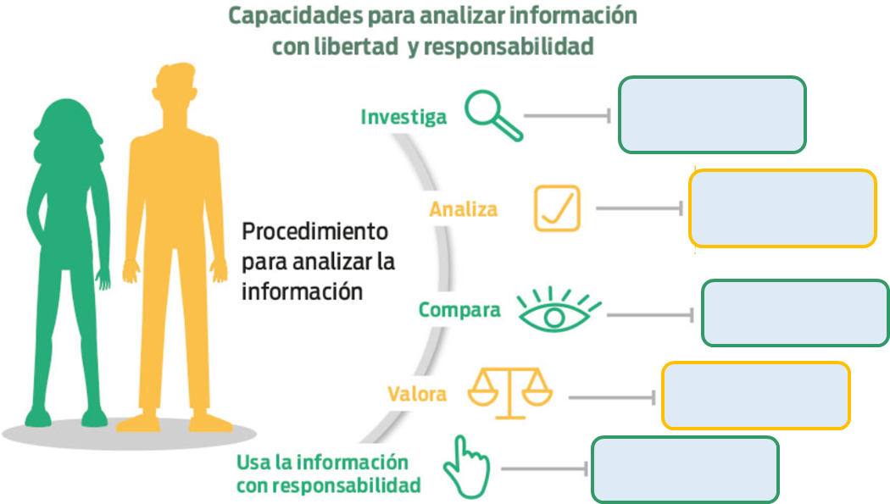

- En el primer punto, escribe qué aspectos te hace falta investigar, piensa en qué tipo de preguntas puedes hacer sobre el tema, a quiénes podrías entrevistar para obtener esa información, qué fuentes podrías consultar o dónde podrías solicitar apoyo para resolver tus dudas.

Por ejemplo, puedes escribir ¿qué escuelas se encuentran cerca de mi casa? ¿Quién me puede dar referencias sobre el plan de estudios, las instalaciones y el ambiente? ¿Dónde puedo conseguir más información?

- En el segundo punto señala cómo puedes analizar los datos recabados, con quién podrías dialogar sobre las inquietudes, temores o incertidumbres que trae consigo todo este proceso; cómo puedes organizar y jerarquizar lo que has aprendido sobre el tema para que sea útil en tu toma de decisiones.

- En el tercer punto enlista qué aspectos o situaciones debes comparar, como ventajas y desventajas, oferta educativa, características de los planteles, distancia, entre otros requerimientos.

- En el cuarto punto redacta una valoración de lo que consideraste en los puntos anteriores. Evalúa tus opciones finales.

- Por último, en el quinto punto, prioriza tus opciones, descarta las que no se adapten a lo que quieres y necesitas, elige las que sí y escoge una.

Estos pasos te permitirán tomar decisiones relativas a tu vida, sobre todo aquellas que tengan que ver con tus intereses o inquietudes relacionadas con el ámbito educativo.

¡Buen trabajo!

Gracias por tu esfuerzo.

Para saber más:
Lecturas
https://libros.conaliteg.gob.mx/secundaria.html

